Der Nutzer soll schnell überlegen, unterscheiden und dementsprechend reagieren

Durch steigende Schnelligkeit steigt die Anspannung des Nutzers.

Der Nutzer will einen immer höheren Score erzielen und muss daher das Spiel immer wieder spielen.

**Interaktivität:**

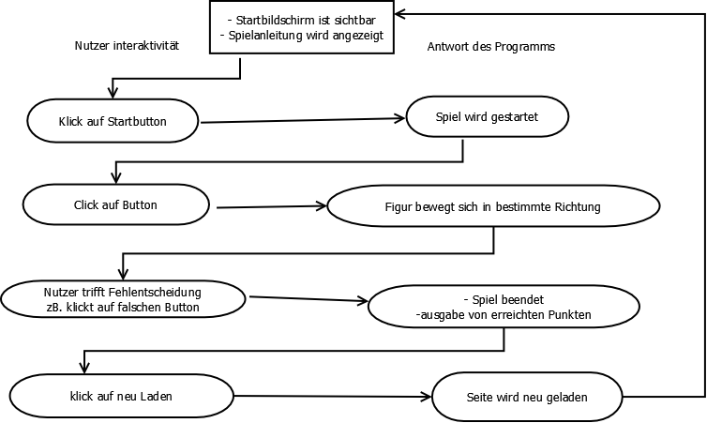

**Interface**

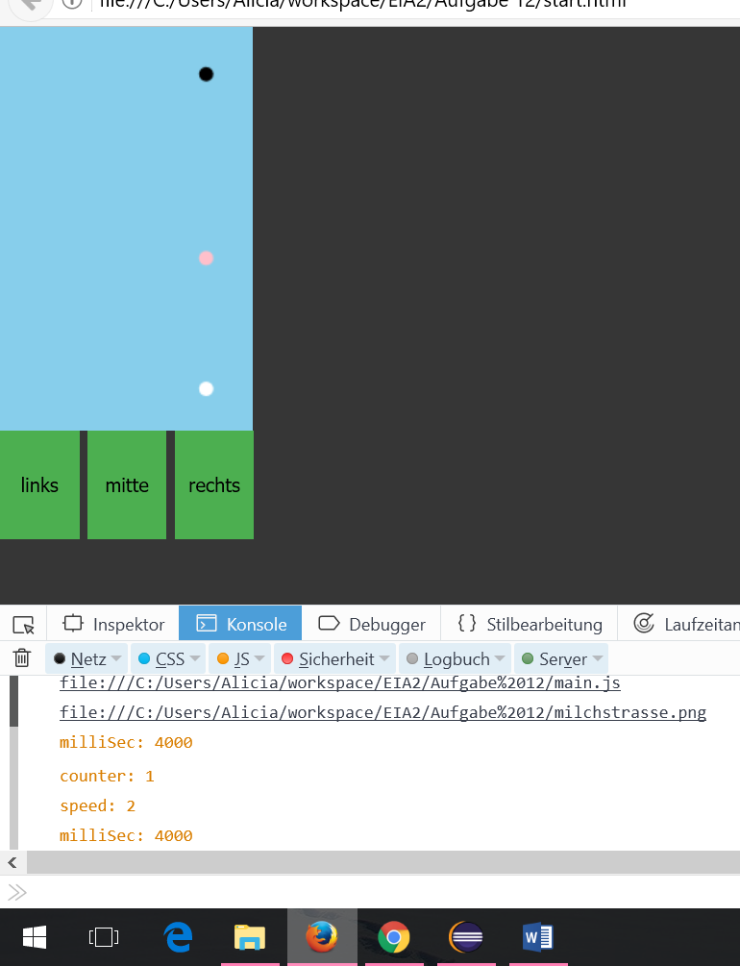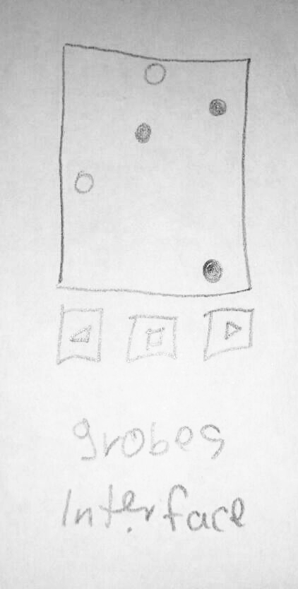

Canvas Objekte Skizzen

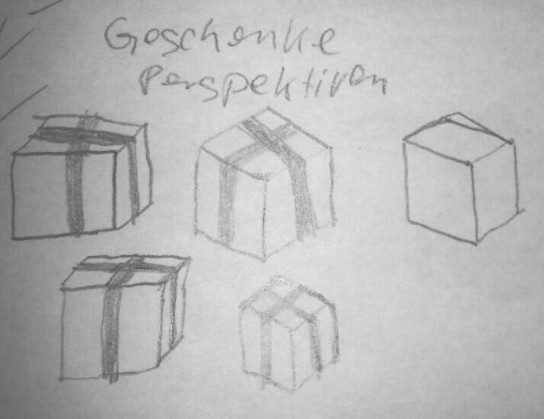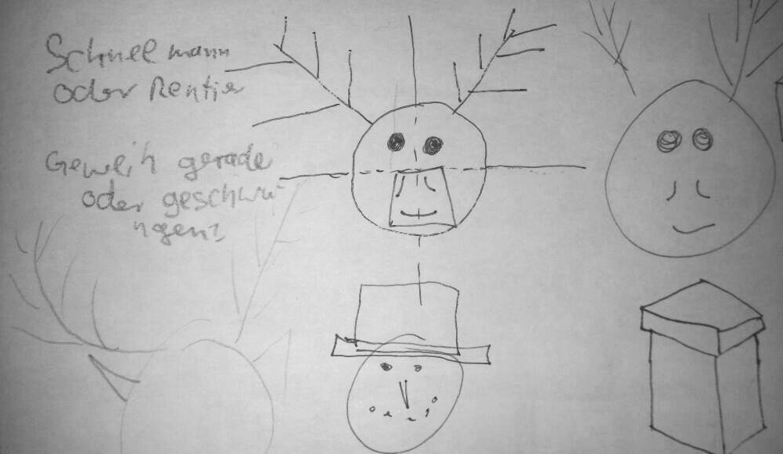

Beschreibung;

Auf dem Startbildschirm ist eine kurze Spielbeschreibung. Darunter ist ein Button der auf Klick das Spiel Startet.

Am unteren Bildschirm ist eine Figur die über drei Buttons unter dem Canvas gesteuert werden kann. Die Figur soll die richtigen Objekte auffangen und die falschen auf den Boden fallen lassen. Pro richtig gefangenem oder richtig fallengelassenem Objekt gibt es einen Punkt. Werden die falschen Gegenstände gefangen oder fallen gelassen, wird das Spiel sofort beendet. Es wird die erreichte Punktzahl ausgegeben. Bei Klick auf den Button “neu Laden“ wird die Seite neu geladen und das Spiel kann von vorne gespielt werden.

* Klickbarer Start Button
* Richtungsbutton nach links bewegt Rentier nach links
* Richtungsbutton Mitte bewegt Rentier zur Mitte
* Richtungsbutton nach rechts bewegt Rentier nach rechts
* Neu Laden Button







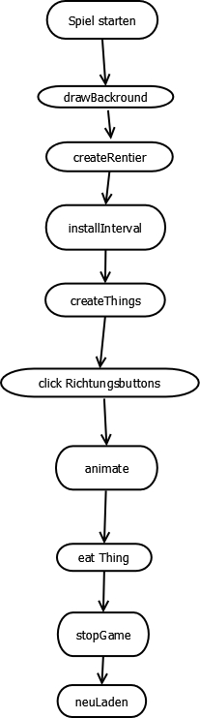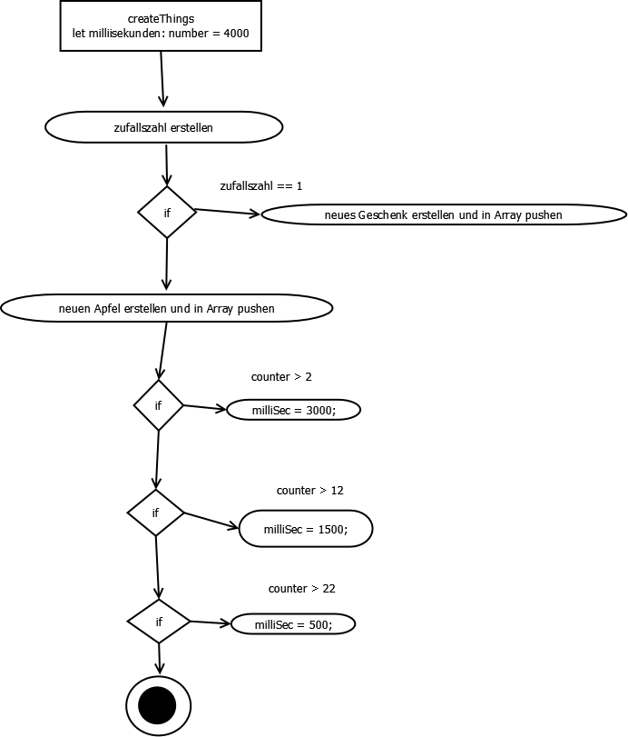





|  |
| --- |
| Thing |
| x: number;  y: number;  speed: number;  bad: boolean; |
| Thing(x:number, y:number)  update():void  draw(): void  move(): void |

|  |
| --- |
| Good |
| bad: boolean = false;  paket: string;  band: string; |
|  |

|  |
| --- |
| Apfel |
| draw(): void |
|  |

|  |
| --- |
| Pfirsich |
| draw(): void |
|  |

|  |
| --- |
| Bad |
| bad: boolean = true;  zufallFarbeBlatt: string;  zufallFarbeBluete: string; |
| Bad (x:number, y:number)  update():void  draw(): void  move(): void  setRandomColor():void |

|  |
| --- |
| Bluemchen |
| draw(): void |
|  |

|  |
| --- |
| Tulpe |
| draw(): void |
|  |

|  |
| --- |
| Rentier |
| x: number;  y: number;  speed: number;  xTarget: number;  xDiff: number; |
| Rentier (x:number, y:number)  update():void  draw(): void  move(): void |